浙江大学城市学院实验报告
课程名称 软件体系结构原理与实践
实验项目名称 实验七 微服务负载均衡组件实践
学生姓名 徐彬涵 专业班级 软件工程2003 学号 32001272

实验成绩 指导老师（签名 ） 日期

一. 实验目的和要求
1.上网搜索整理spring cloud中负载均衡组件的资料；
2.加强熟悉JAVA开发环境：IDEA；
3.配置Fenix's Bookstore的负载均衡组件以熟悉其作用
二. 实验内容、原理及实验结果与分析

1. 上网搜索整理spring cloud中负载均衡组件的资料
- 通过搜索引擎上网搜索整理spring cloud中负载均衡组件的资料
- 关键字：Spring Cloud ribbon、Spring Cloud Balancer
Spring Cloud Ribbon 是一套基于 Netflix Ribbon 实现的客户端负载均衡和服务调用工具。
Netflix Ribbon 是 Netflix 公司发布的开源组件，其主要功能是提供客户端的负载均衡算法和服务调用。Spring Cloud 将其与 Netflix 中的其他开源服务组件（例如 Eureka、Feign 以及 Hystrix 等）一起整合进 Spring Cloud Netflix 模块中，整合后全称为 Spring Cloud Netflix Ribbon。
Ribbon 是 Spring Cloud Netflix 模块的子模块，它是 Spring Cloud 对 Netflix Ribbon 的二次封装。通过它，我们可以将面向服务的 REST 模板（RestTemplate）请求转换为客户端负载均衡的服务调用。
Ribbon 是 Spring Cloud 体系中最核心、最重要的组件之一。它虽然只是一个工具类型的框架，并不像 Eureka Server（服务注册中心）那样需要独立部署，但它几乎存在于每一个使用 Spring Cloud 构建的微服务中。
Spring Cloud 微服务之间的调用，API 网关的请求转发等内容，实际上都是通过 Spring Cloud Ribbon 来实现的，包括后续我们要介绍的 OpenFeign 也是基于它实现的。

负载均衡
在任何一个系统中，负载均衡都是一个十分重要且不得不去实施的内容，它是系统处理高并发、缓解网络压力和服务端扩容的重要手段之一。
负载均衡（Load Balance） ，简单点说就是将用户的请求平摊分配到多个服务器上运行，以达到扩展服务器带宽、增强数据处理能力、增加吞吐量、提高网络的可用性和灵活性的目的。
常见的负载均衡方式有两种：
- 服务端负载均衡
- 客户端负载均衡

服务端负载均衡
服务端负载均衡是最常见的负载均衡方式，其工作原理如下图。
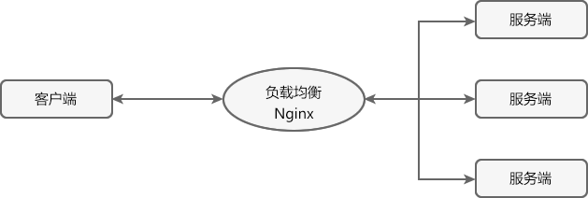
图1：服务端负载均衡工作原理
服务端负载均衡是在客户端和服务端之间建立一个独立的负载均衡服务器，该服务器既可以是硬件设备（例如 F5），也可以是软件（例如 Nginx）。这个负载均衡服务器维护了一份可用服务端清单，然后通过心跳机制来删除故障的服务端节点，以保证清单中的所有服务节点都是可以正常访问的。
当客户端发送请求时，该请求不会直接发送到服务端进行处理，而是全部交给负载均衡服务器，由负载均衡服务器按照某种算法（例如轮询、随机等），从其维护的可用服务清单中选择一个服务端，然后进行转发。
服务端负载均衡具有以下特点：
- 需要建立一个独立的负载均衡服务器。
- 负载均衡是在客户端发送请求后进行的，因此客户端并不知道到底是哪个服务端提供的服务。
- 可用服务端清单存储在负载均衡服务器上。

客户端负载均衡
相较于服务端负载均衡，客户端服务在均衡则是一个比较小众的概念。
客户端负载均衡的工作原理如下图。
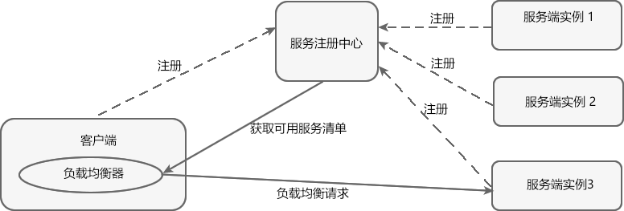

图2：客户端负载均衡工作原理
客户端负载均衡是将负载均衡逻辑以代码的形式封装到客户端上，即负载均衡器位于客户端。客户端通过服务注册中心（例如 Eureka Server）获取到一份服务端提供的可用服务清单。有了服务清单后，负载均衡器会在客户端发送请求前通过负载均衡算法选择一个服务端实例再进行访问，以达到负载均衡的目的；
客户端负载均衡也需要心跳机制去维护服务端清单的有效性，这个过程需要配合服务注册中心一起完成。
客户端负载均衡具有以下特点：
- 负载均衡器位于客户端，不需要单独搭建一个负载均衡服务器。
- 负载均衡是在客户端发送请求前进行的，因此客户端清楚地知道是哪个服务端提供的服务。
- 客户端都维护了一份可用服务清单，而这份清单都是从服务注册中心获取的。
Ribbon 就是一个基于 HTTP 和 TCP 的客户端负载均衡器，当我们将 Ribbon 和 Eureka 一起使用时，Ribbon 会从 Eureka Server（服务注册中心）中获取服务端列表，然后通过负载均衡策略将请求分摊给多个服务提供者，从而达到负载均衡的目的。

服务端负载均衡 VS 客户端负载均衡
下面我们就来对比下，服务端负载均衡和客户端负载均衡到底有什么区别，如下表。
不同点 | 服务端负载均衡 | 客户端负载均衡
是否需要建立负载均衡服务器 | 需要在客户端和服务端之间建立一个独立的负载均衡服务器。 | 将负载均衡的逻辑以代码的形式封装到客户端上，因此不需要单独建立负载均衡服务器。
是否需要服务注册中心 | 不需要服务注册中心。 | 需要服务注册中心。  在客户端负载均衡中，所有的客户端和服务端都需要将其提供的服务注册到服务注册中心上。
可用服务清单存储的位置 | 可用服务清单存储在位于客户端与服务器之间的负载均衡服务器上。 | 所有的客户端都维护了一份可用服务清单，这些清单都是从服务注册中心获取的。
负载均衡的时机 | 先将请求发送到负载均衡服务器，然后由负载均衡服务器通过负载均衡算法，在多个服务端之间选择一个进行访问；即在服务器端再进行负载均衡算法分配。  简单点说就是，先发送请求，再进行负载均衡。 | 在发送请求前，由位于客户端的服务负载均衡器（例如 Ribbon）通过负载均衡算法选择一个服务器，然后进行访问。  简单点说就是，先进行负载均衡，再发送请求。
客户端是否了解服务提供方信息 | 由于负载均衡是在客户端发送请求后进行的，因此客户端并不知道到底是哪个服务端提供的服务。 | 负载均衡是在客户端发送请求前进行的，因此客户端清楚的知道是哪个服务端提供的服务。

一方面Netflix Ribbon停止更新，Spring Cloud LoadBalancer是Spring Cloud官方自己提供的客户端负载均衡器,抽象和实现，用来替代Ribbon。

常见负载均衡器分为服务端负载均衡器(如网关层均衡负载)和客户端层均衡负载。

网关层如硬件层面的F5或软件层面的LVS、或者nginx等。

客户端层就如Spring Cloud LoadBalancer，作为一个客户端去发现更新维护服务列表，自定义服务的均衡负载策略（随机、轮询、小流量的金丝雀等等）。

Spring Cloud提供了自己的客户端负载平衡器抽象和实现。对于负载均衡机制，增加了ReactiveLoadBalancer接口，并提供了基于round-robin轮询和Random随机的实现。为了从响应式ServiceInstanceListSupplier中选择实例，需要使用ServiceInstanceListSupplier。目前支持ServiceInstanceListSupplier的基于服务发现的实现，该实现使用类路径中的发现客户端从Service Discovery中检索可用的实例。

2.了解springcloud中负载均衡组件的作用
- 使用实验五中的nacos，启动startup.cmd

【实验结果与分析】
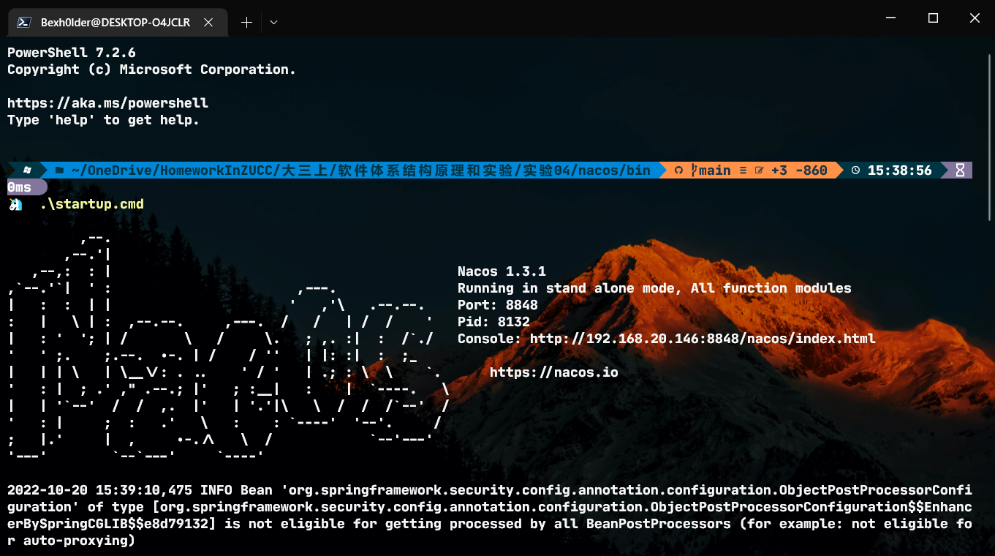

- 修改nacos的gateway.yaml配置文件,新增静态路由配置。按照gateway、domain的顺序启动服务，启动成功后访问 http://127.0.0.1:8080/index.html#/

【实验结果与分析】
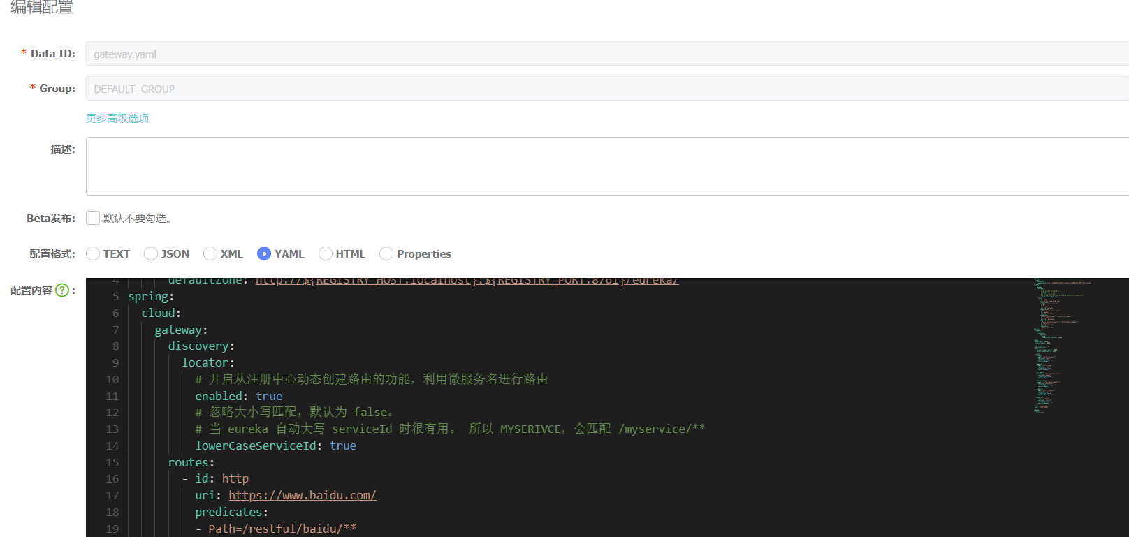

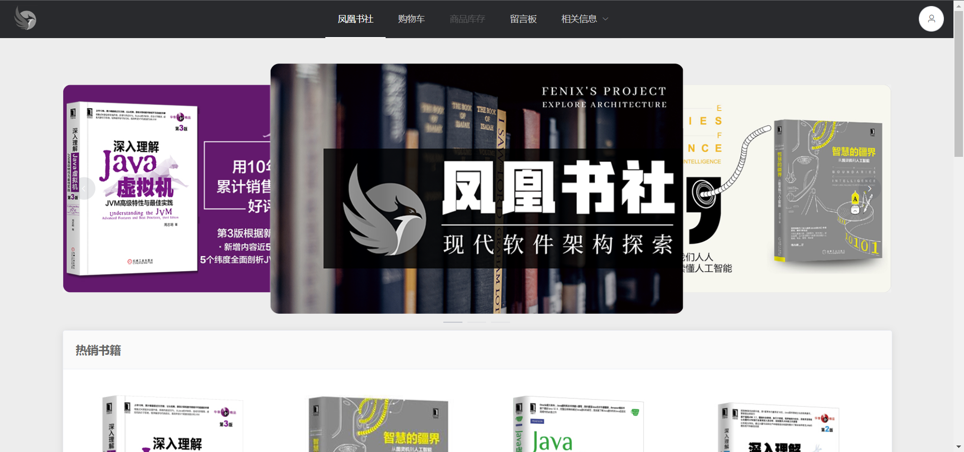

- 修改com.github.fenixsoft.bookstore.warehouse.resource.ProductResource代码，在gateway.yaml配置warehouse服务的负载均衡设置

【实验结果与分析】
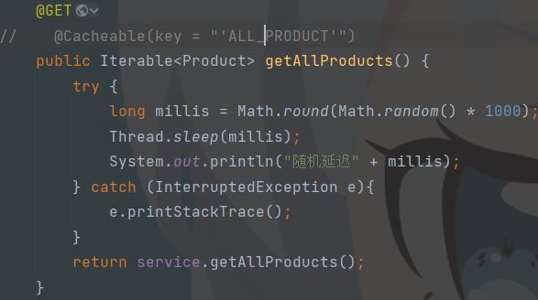

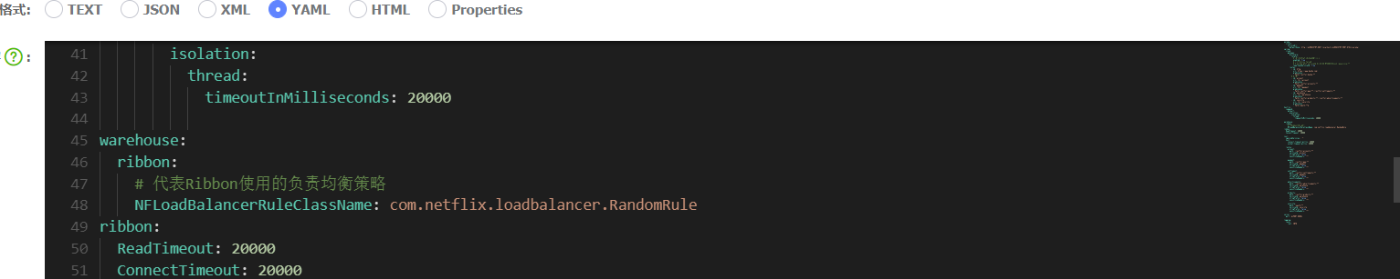

- 重新启动warehouse服务，并且启动两个，刷新网页观察日志确定随机策略是否生效

【实验结果与分析】

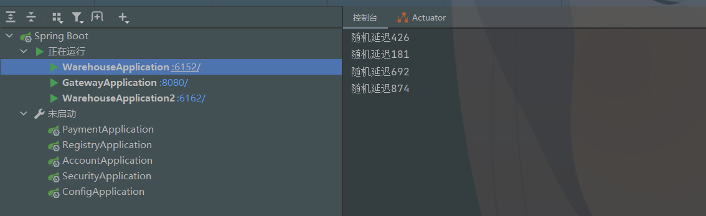
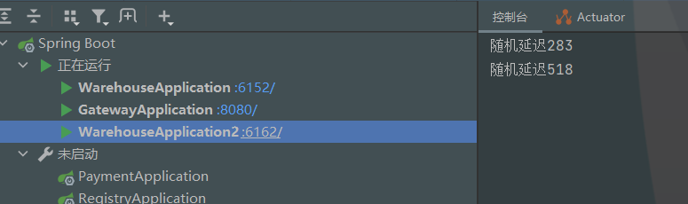

三. 讨论、心得
- 记录实验感受、上机过程中遇到的困难及解决办法、遗留的问题、意见和建议等。
暂无

